Средняя группа, что это значит?
Значит, никто уже утром не плачет,
Суп не прольет на рубашку никто,
Все надевать научились пальто,
Даже ботинки с тугими шнурками
Не доверяют
ни маме,
ни папе!

Детский садик наш родной, очень любят всей душой.
Все мы любим, рисовать, вырезать, лепить, считать.
Хочется нам знать побольше: Где восходит солнце?
И зачем идут дожди? Для чего растут цветы?
И поэтому нас тут - "Непоседами" зовут.

**********************************

- это радость знакомства и дружбы,
- это счастье новых открытий,
- это восторг от совместных игр,
- это всестороннее развитие детей,
- это доверие и открытость,
- это яркое незабываемое путешествие по дороге жизни!
Одним словом наша средняя группа - это большая веселая семья!
ПАМЯТКА ДЛЯ РОДИТЕЛЕЙ ДЕТЕЙ СРЕДНЕЙ ГРУППЫ (4-5 ЛЕТ)
- Продолжается работа по воспитанию у детей чуткого отношения к окружающим, бережное отношение к вещам, книгам, игрушкам. Совершенствуются навыки вежливого обращения детей к сверстникам и взрослым (не вмешиваться в разговор старших, не перебивать говорящего, в тактичной форме выражать несогласие, отказ, здороваться, прощаться и благодарить без напоминания).
- Расширяются представления детей о предметах и явлениях общественной жизни и природы, воспитывается интерес к родному краю, городу, продолжается знакомство детей с различными праздниками.
- Формируются практические навыки: умение читать стихи, рассказывать сказки, менять интонацию в зависимости от содержания, эмоционально воспроизводить диалоги действующих лиц.
К пяти годам Ваш ребёнок:
- Должен владеть словарным запасом около 3000 слов.
- Знать свой адрес
- Уметь пользоваться предложениями из 5-6 слов.
- Учиться использовать в речи все типы предложений, в том числе и сложные.
- Уметь пересказывать знакомые сказки, рассказы, описывать впечатления, содержание картинки, рассказывать об игрушках, одежде.
- Знакомится с тем, что слова состоят из звуков, звучат по разному и сходно, что звуки в слове произносятся в определённой последовательности.
- Учится правильно использовать в разговорной речи грамматические формы: единственное и множественное число, склонения, спряжения.
- Знает простые антонимы (большой – маленький, твёрдый – мягкий).
- Учится пользоваться прошедшим, настоящим и будущем временами глаголов.
- Знает счёт в пределах пяти.
- Учится сравнивать предметы по длине, ширине, высоте, толщине и объёму в целом.
- Знает геометрические фигуры: круг, квадрат, треугольник, овал, прямоугольник, шар, куб.
- Учится определять пространственное расположение предметов относительно себя (впереди, перед, за, сзади, справа, слева, вверху, внизу). Умеет передвигаться в указанном направлении по группе, участку. Может определить ориентировку на листе бумаги, на поверхности стола, доске.
- Знает части суток: утро, день, вечер, ночь. Знает временные понятия: вчера, сегодня, завтра, быстро, медленно.
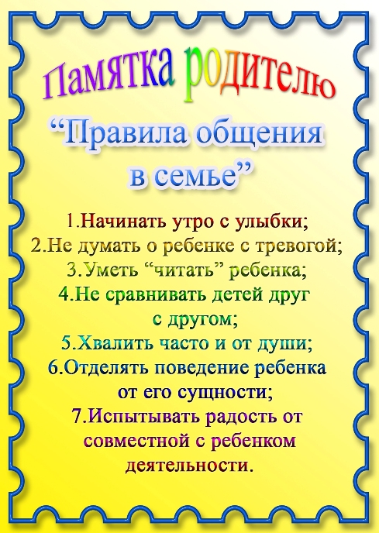
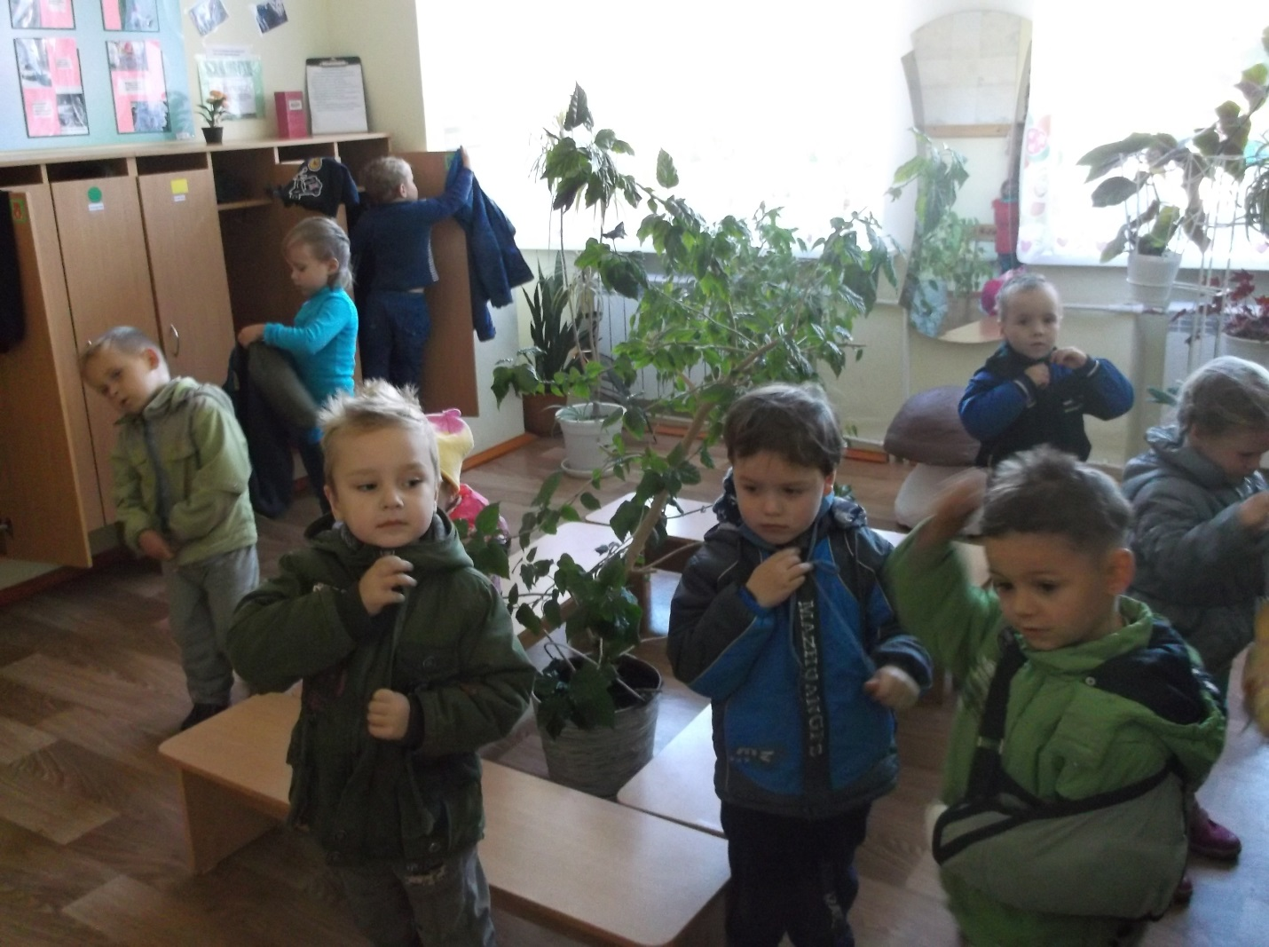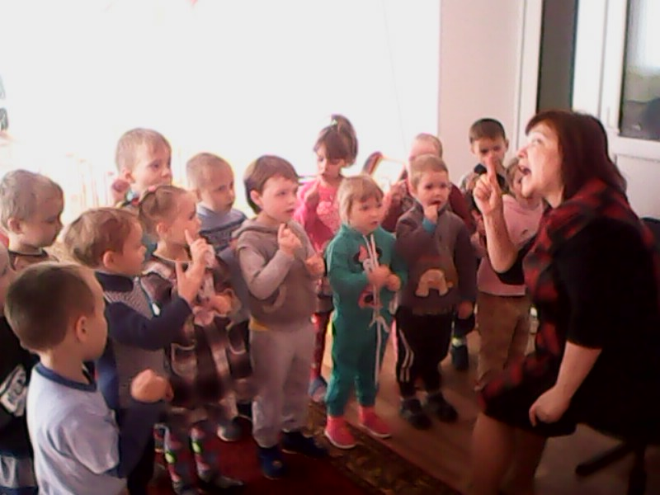
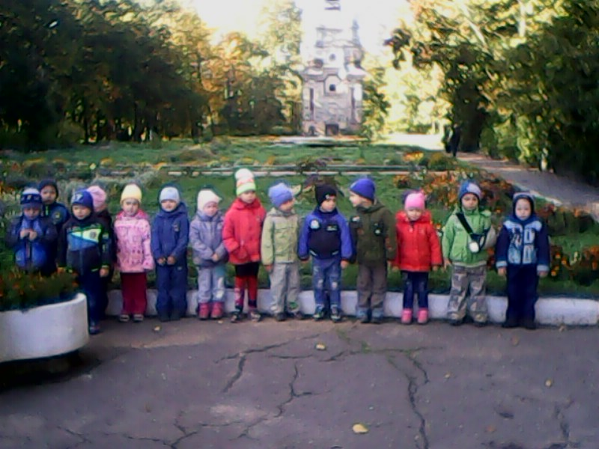
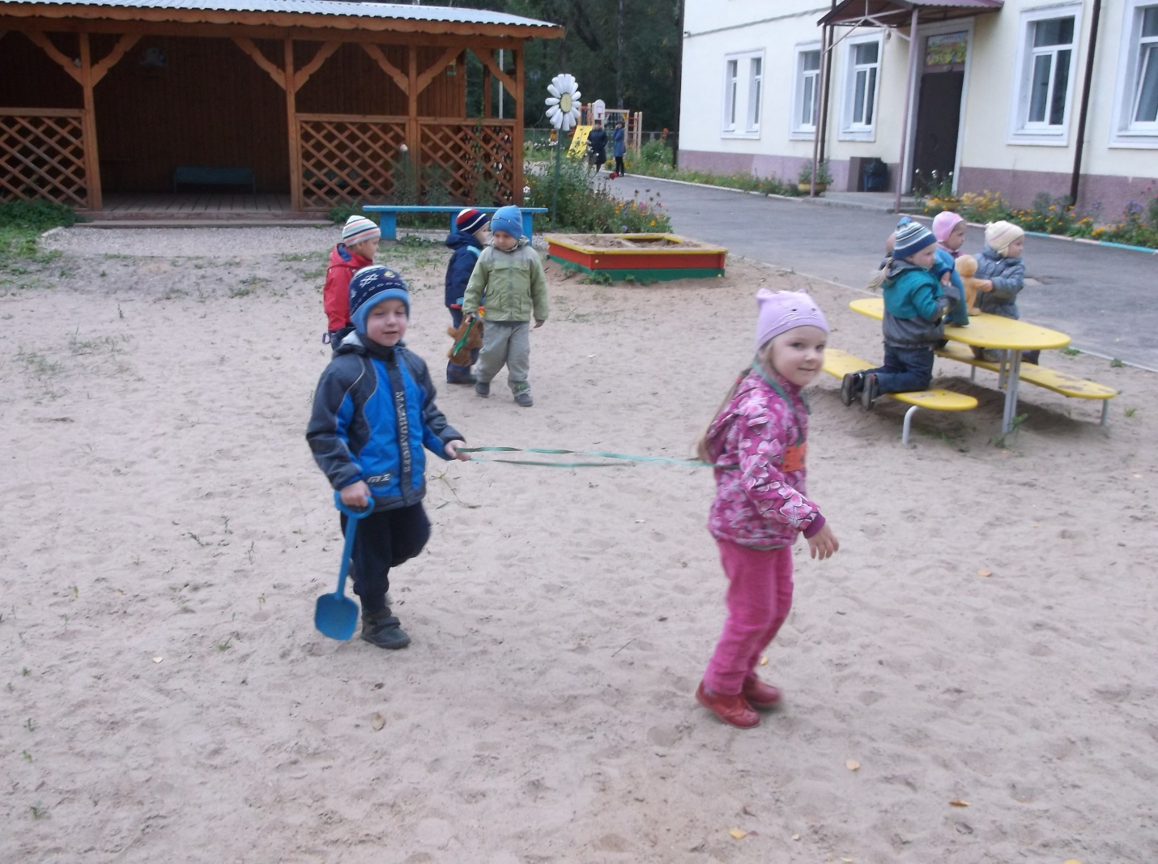
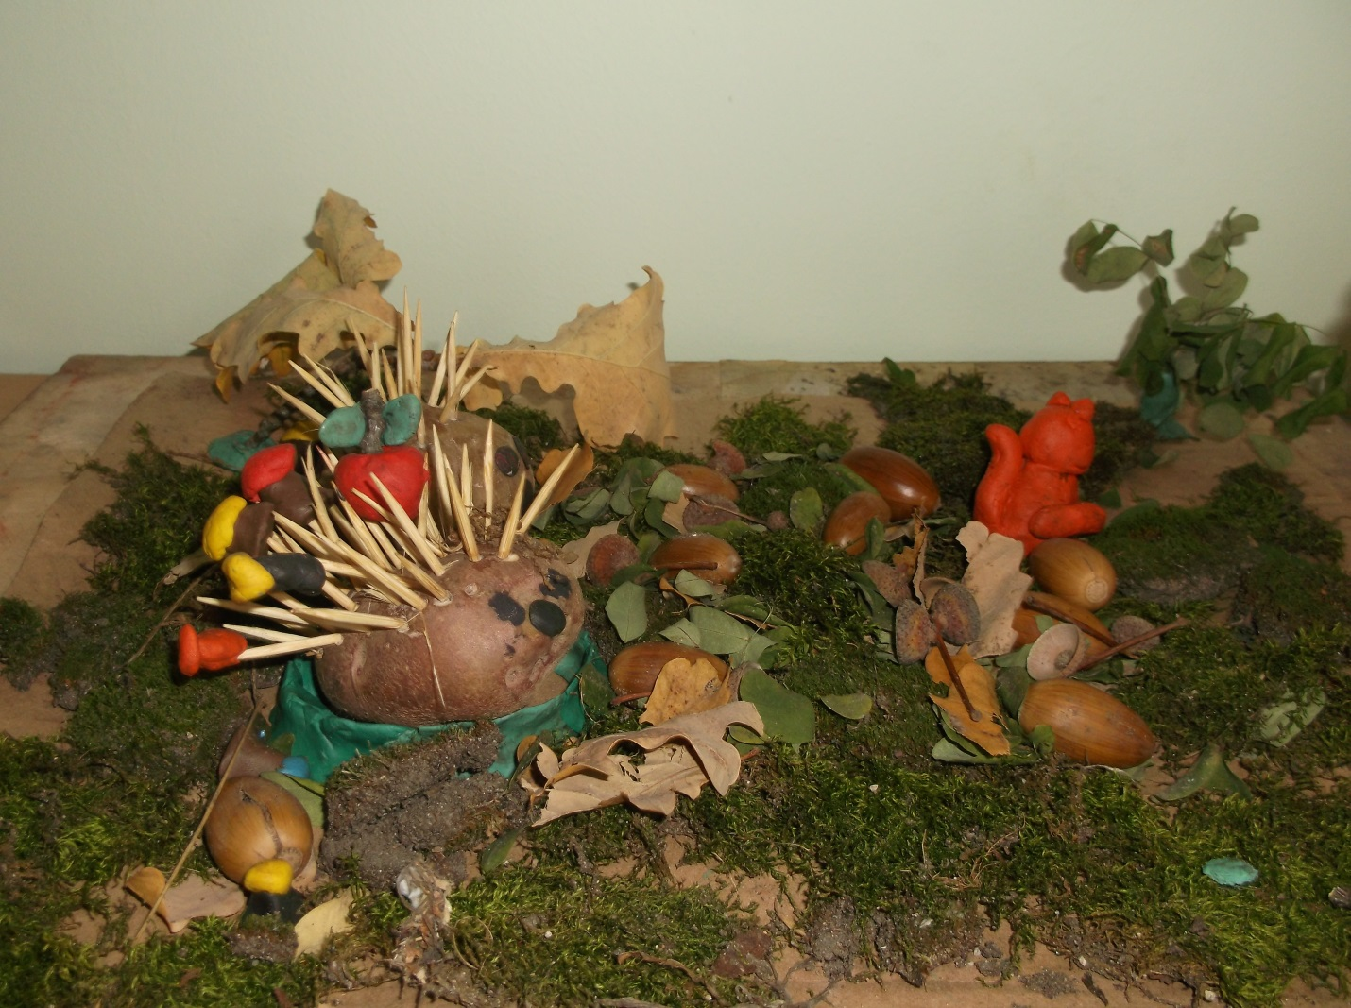
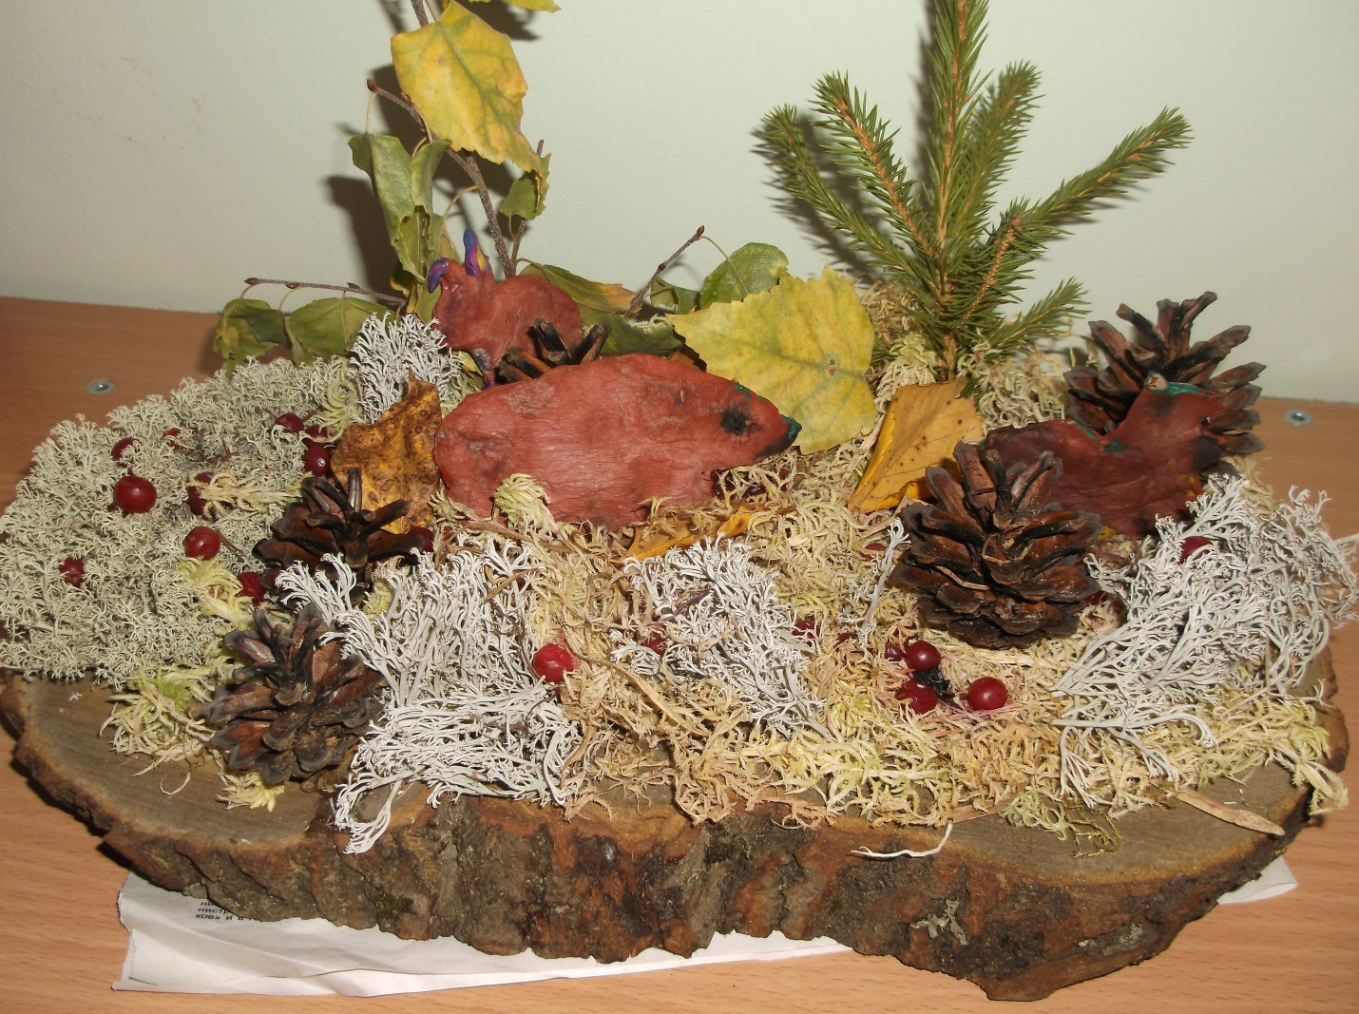

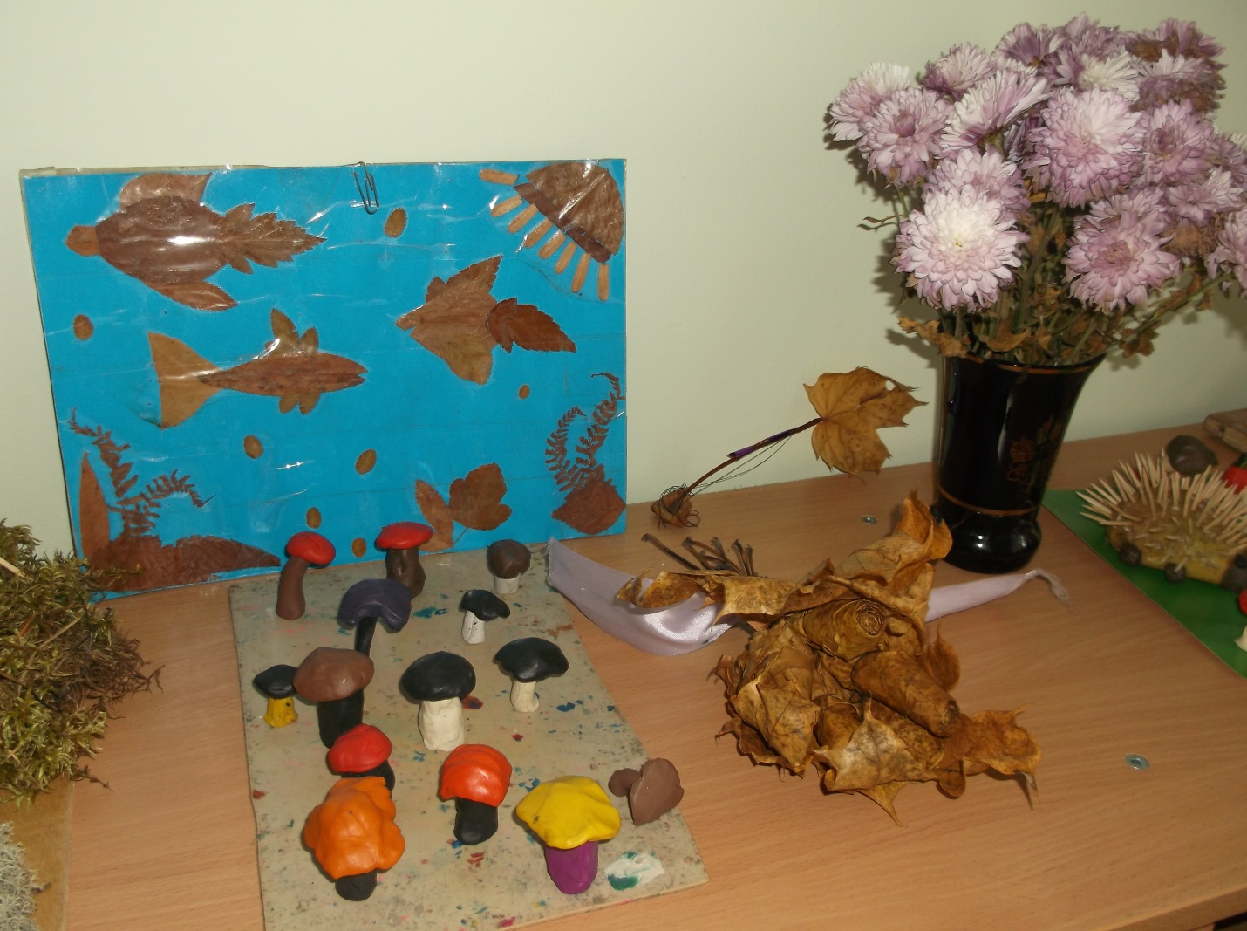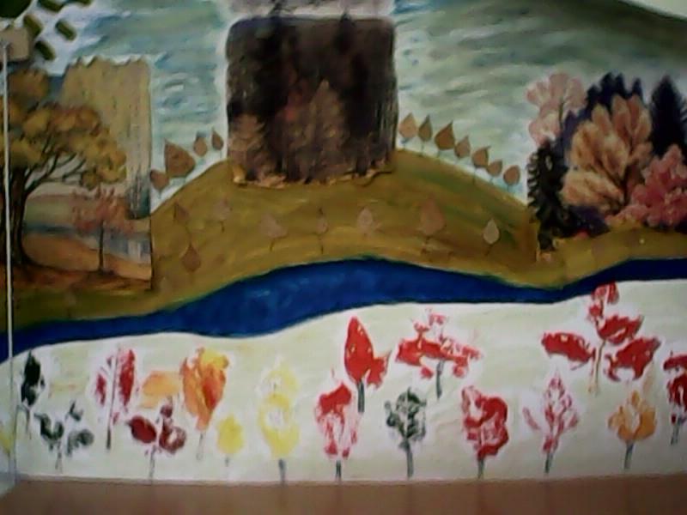

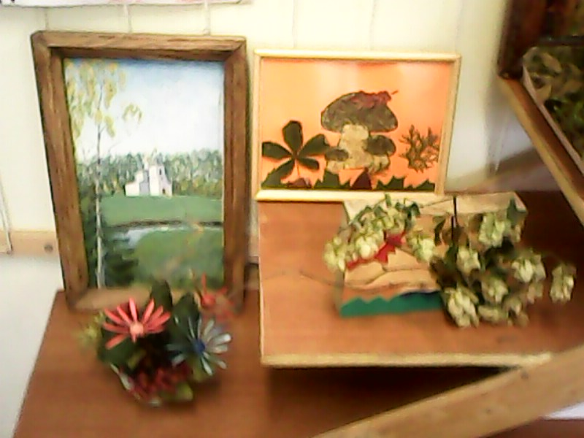

Добро пожаловать!!!

